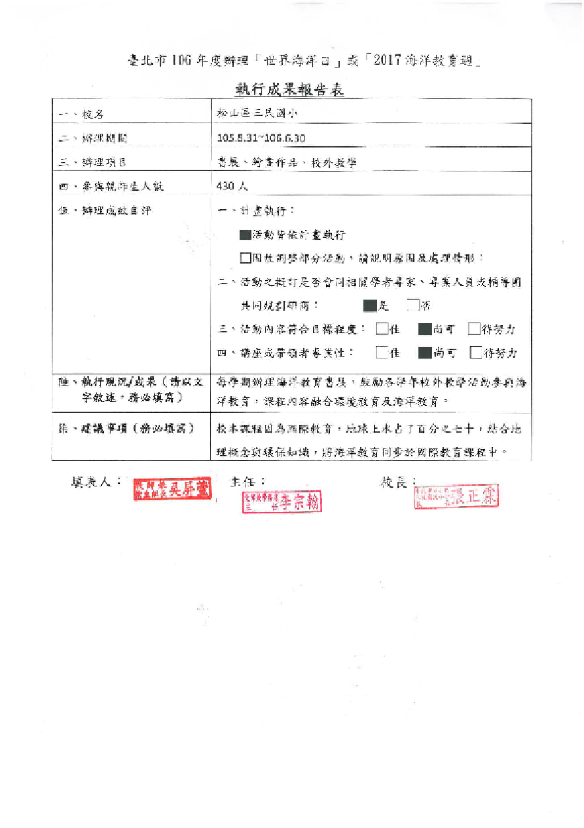

臺北市106年度辦理「世界海洋日」或「2017海洋教育週」

執行成果報告

臺北市松山區三民國民小學

校內共同活動

|  |
| --- |
| \\192.63.1.117\share\106學年度\學務處\08Aug\美麗的屏萱\海洋教育照片\DSC_0199.JPG |
| 活動名稱：海洋教育圖書展 |
| 活動日期：106.6.1~106.6.30 |
| 照片內容說明： 在學校圖書館展出關於海洋知識及常識的各式書籍。 |
| D:\google備份同步\桌面\Mine\1060927\IMG_0244.JPG\\192.63.1.117\share\106學年度\學務處\09Sep\美麗的屏萱\海洋成果\PC010203.JPG |
| 活動名稱： 海洋帶給我的啟示 |
| 活動日期：106.6.1~106.6.30 |
| 照片內容說明：透過書中對於海洋的認識，可能是遊玩中的樂趣，也可能是出於對海洋的愛惜。親海、愛海、知海，海洋的浩瀚帶給我們無窮的學習。 |
| \\192.63.1.116\photo\105學年度相簿\活動相簿\1051111五年級校外教學~淡水八里文化之旅\CIMG4157.JPG\\192.63.1.116\photo\105學年度相簿\活動相簿\1051111五年級校外教學~淡水八里文化之旅\CIMG4156.JPG |
| 活動名稱： 五年級海洋教育校外教學-淡水 |
| 活動日期：105.11.11 |
| 照片內容說明：百聞不如一見，書中看到的海洋，親自走一遭，海洋像是我們的母親，走出教室擁抱我們的大地之母。 |
| \\192.63.1.116\photo\105學年度相簿\活動相簿\1051115生態池放生蓋斑鬥魚\S__11001900.jpg |
| 活動名稱： 回歸海域 |
| 活動日期：105.11.11 |
| 照片內容說明：百聞不如一見，書中看到的海洋，親自走一遭，海洋像是我們的母親，走出教室擁抱我們的大地之母。 |
| \\192.63.1.116\photo\105學年度相簿\活動相簿\1051117小田園_東臺電視拍攝final\S__6316082.jpg  \\192.63.1.116\photo\105學年度相簿\活動相簿\1051117小田園_東臺電視拍攝final\S__6316079.jpg |
| 活動名稱： 清理校園生態池，愛海就要關心海 |
| 活動日期：105.11.11 |
| 照片內容說明：百聞不如一見，書中看到的海洋，親自走一遭，海洋像是我們的母親，走出教室擁抱我們的大地之母。 |

班級活動

|  |  |  |
| --- | --- | --- |
| IMG_20161129_090501 | IMG_20161116_111004 | IMG_20161129_092431 |
| 觀看介紹白海豚的影片，欣賞海豚之美，瞭解白海豚面臨滅絕的危機 | 學生上網查詢海豚相關介紹。 | 觀看海豚生存威脅的相關新聞，正視流刺網非法捕魚所帶來的海洋浩劫。 |
| IMG_20161129_090658 | IMG_20161201_102619 | IMG_20161202_081437 |
| 各組上台與同學分享小組學習成果。 | 透過讀報活動認識鯨豚，小組討論摘要報導內容。 | 參加12/2教務處舉辦的call in & call out活動，call in搶答鯨豚報導相關提問。 |